**SCAPE FROM THE ZOMBIE CITY**

Game Design Document

Versão: 2.0

**Autores:**

Carlos Augusto Xavier de Paiva

Igor Gabriel Rocetti Rinke

João Pedro da Silva Pereira

Victor Hugo da Silva

São João da Boa Vista

Novembro de 2019

Índice

**1.** **Narrativa** 3

**2.** **Gameplay** 5

**3.** **Personagens** 6

**4.** **Controles** 7

**5.** **Câmera** 8

**6.** **Universo do Jogo** 9

**7.** **Inimigos** 11

**8.** **Interface** 13

**9.** **Cutscenes** 16

**10.** **Cronograma** 19

**11.** **Estrutura de pastas (raiz e insumos)** 20

**12.** **Código-fonte** 21

**13.** **Referências** 22

1. **Narrativa**

Em um dia de grande movimento na cidade de Detroit (EUA) no ano de 2039, Sara Dercy, uma jovem enfermeira ruiva de 26 anos sai atrasada de sua casa e no caminho de seu trabalho sofre um terrível acidente de carro que a deixa em coma.

Passados 2 anos do acidente, um laboratório chamado ICGEB (International Centre for Genetic Engineering and Biotechnology) localizado em Trieste na Itália, em uma de suas rotinas diárias de testes, ocorreu uma falha em um de seus aparelhos causando um enorme acidente, onde um fungo endoparasita chamado Cordyceps que estava sendo estudado e modificado acabou exposto ao exterior do local, e sem conseguir conter a exposição, ele foi facilmente transmitido pelo ar, causando a contaminação de centenas de pessoas que começaram a desenvolver aspectos de violência e mutação de seu corpo. Passado mais 3 anos, o que era uma contaminação de centenas de pessoas, virou uma praga mundial, onde cidades, estados e até países foram exterminados pelos infectados.

Após 6 anos em coma, Sara acorda no hospital onde trabalhava, sem muito entender o que está acontecendo ela se vê em meio de corpos já em fase de decomposição e um cenário destruído, diferente de sua última lembrança antes do acidente, ao andar desnorteada e com dores para fora do seu leito hospitalar, se depara com um calendário do ano de 2045, agora com 32 anos e confusa sobre o que aconteceu nesse tempo todo em que estava de coma. Sara escuta em um rádio distante a seguinte mensagem “Se você está ouvindo esta mensagem, saiba que ainda há uma esperança, ainda há um local para sua paz! Nos encontre no observatório ao topo da montanha em 4 dias e nós estaremos lá para sua salvação!”, ao andar mais um pouco ela se depara com uma pessoa desfigurada, batendo sua cabeça contra a parede, assustada ela pergunta se a pessoa a frente dela está bem, mas ao tocar no ombro da pessoa ela tem seu primeiro contato com os infectados e ao ser atacada, Sara corre para a saída do hospital em busca do local que a mensagem do rádio falava e ao chegar no estacionamento, ela se depara com várias ambulâncias, porém ao tentar ligar alguns dos veículos, o único que liga e que parece ter mais gasolina para completar a trajetória é uma ambulância que parece ter sido modificada por alguém, mas sem ligar para isso Sara liga a ambulância e sai do hospital.

Nas ruas quebradas e cheias de buracos que foram causados por acidentes e tentativas de eliminar alguns dos infectados, Sara sente uma calmaria, pois não encontra nenhum daqueles monstros que a perseguiu durante todo o tempo dentro do hospital, mas de repente a ambulância começa a tocar uma música muito alta, que atrai os infectados que estavam distraídos em outros lugares, e não sabendo sobre o quanto impacto a ambulância aguenta, o medo faz com que Sara desvie de todos os obstáculos que ela encontra a sua frente até chegar a montanha.

Chegando no pé da montanha a ambulância começa a falhar e Sara é forçada a descer do veículo e a continuar sua trajetória a pé. Com o barulho de sua chegada, animais assustados e infectados surgem e Sara começa a correr em direção ao topo da montanha, desviando novamente dos infectados e agora também de animais assustados.

Sara finalmente chega ao ponto de encontro, avistando algumas pessoas no local, armadas e atentas a qualquer movimento estranho, porém sendo reconhecida como uma sobrevivente ela é acolhida imediatamente. Com outras pessoas lá dentro, Sara ainda confusa pergunta sobre o que está acontecendo no mundo e como a paz poderia ser novamente alcançada, um dos denominados "Salvadores" conta sobre a tragédia que aconteceu anos atrás e a explica que algumas ilhas longe da terra firme permaneceram intactas e que os poucos sobreviventes vão para lá, onde plantam suas comidas e vivem em paz, longe da epidemia que ocorreu no mundo, na esperança de que um dia todos os infectados morram e eles possam voltar a habitar o restante do planeta.

1. **Gameplay**

O personagem fica em movimento a todo instante, tendo que desviar dos obstáculos gerados em alguma das três linhas de trajeto, podendo se movimentar para esquerda e para a direita, que por conta da câmera dá a impressão de que o personagem se movimenta para cima e para baixo. Cada fase tem um determinado período de tempo em que o jogador deve se manter vivo e a quantidade de obstáculos aumenta em cada uma delas.

Na história o objetivo é chegar até o topo da montanha, onde foi descrito pelo rádio como um local para o encontro de sobreviventes. Na gameplay o jogador controla o personagem durante o momento na história em que é preciso se locomover de um local ao outro, passando pelos três cenários descritos na história.

Para concluir cada fase é necessário desviar dos obstáculos pelo tempo determinado em cada fase, o jogador terá 3 vidas por fase e caso entre em colisão com algum dos obstáculos da fase ele perderá uma vida, porem ele tem a chance de recuperar um coração a cada kit médico pego, mas se perder as 3 vidas ele morrerá e terá que escolher entre as opções de reiniciar a fase ou fechar o jogo. Completando as três fases é que o jogador chega ao destino final do jogo: o acampamento onde Sara obterá suas respostas.

O kit médico será ilustrado com a seguinte sprite:



1. **Personagens**
   1. **– Sara Dercy**

Uma enfermeira loira, de pele clara, nascida em Detroit nos Estados Unidos que aos 16 anos perdeu seu pai por conta de um câncer no fígado, sendo este o motivo para que ela virasse enfermeira, onde poderia ajudar pacientes assim como seu pai foi um dia. Aos 26 anos Sara sofre um acidente de carro e ficou em coma, acordando 6 anos depois em um mundo caótico, rodeada de humanos infectados por um vírus que os deixam agressivos. No jogo a personagem é capaz de se desviar dos obstáculos.

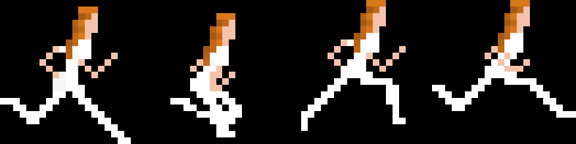

* 1. **– Ambulância modificada**

Ambulância modificada por algum sobrevivente para que possa chamar a atenção de zumbis ao redor e fazer com que outros sobreviventes fujam por um local seguro.

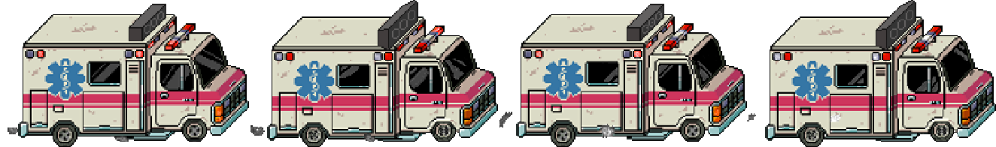

1. **Controles**

O personagem é controlado apenas pelas setas do teclado, podendo se movimentar para cima e para baixo na sua perspectiva, pode-se também reiniciar o jogo após morrer pressionando a tecla ‘r’ e sair do jogo com a tecla ‘esc’.

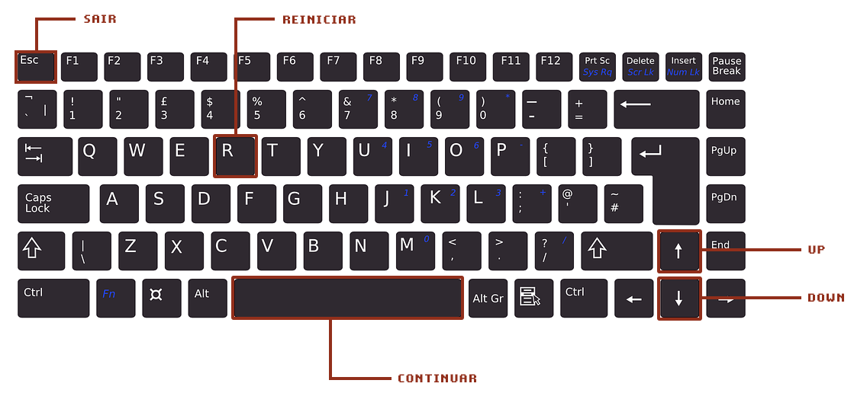

1. **Câmera**

O jogador vê o personagem de lado e o cenário de cima, dando uma perspectiva de inclinação, sendo a câmera sempre fixa.

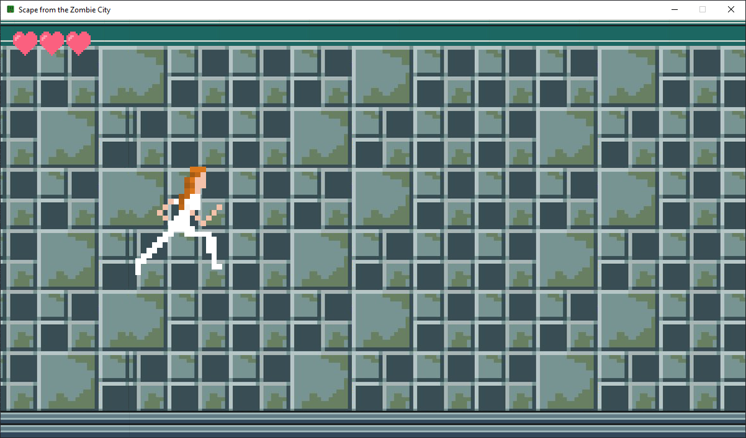

1. **Universo do Jogo**
   1. **– Fase 1:**

O Primeiro cenário é o Hospital onde Sara acorda, no cenário da fase temos itens encontrados em Hospitais como obstáculos: infectados, bisturis e kits médico que recuperam a vida do jogador. O objetivo de Sara nessa fase é sair do hospital e pegar uma ambulância para percorrer a cidade. Como é o primeiro cenário em que Sara se vê, a música de fundo passa a sensação de tensão.

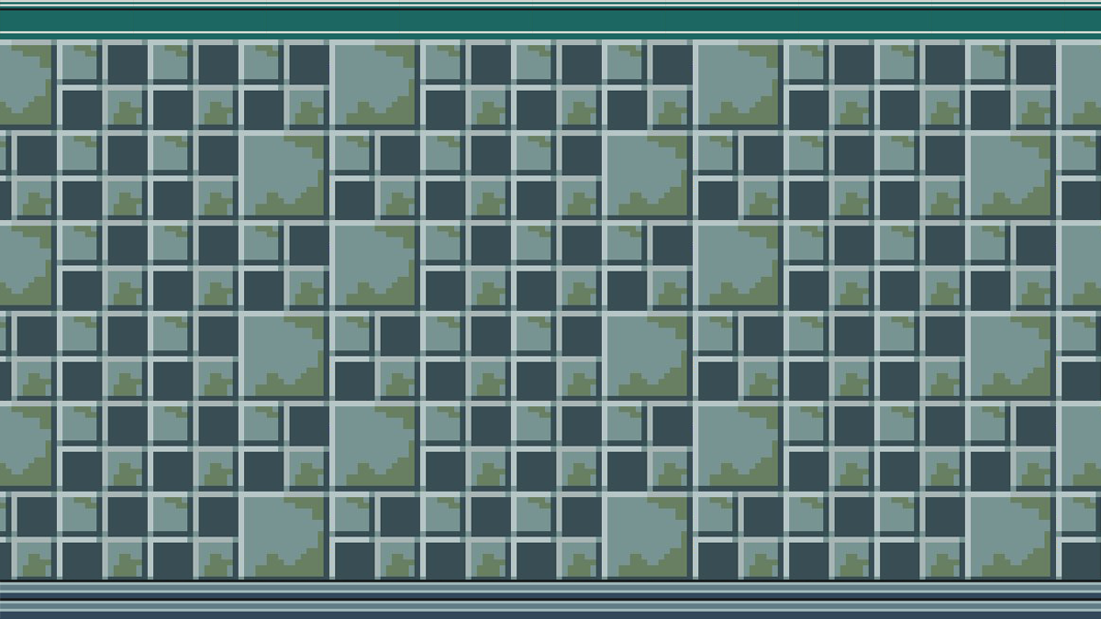

* 1. **– Fase 2:**

O Segundo cenário do jogo é na cidade que se encontra destruída pelos acontecimentos decorrentes a contaminação, sendo o percurso em que Sara deve passar para chegar ao acampamento. Nessa fase o jogador controla a ambulância que Sara pegou no estacionamento do hospital, tendo obstáculos como: infectados, bueiros, pedras e kits médicos. Sendo surpreendida pela música estranha e alta da ambulância que chama atenção de todos os infectados, ela passa a sensação de descontração em um momento crítico de sua jornada.

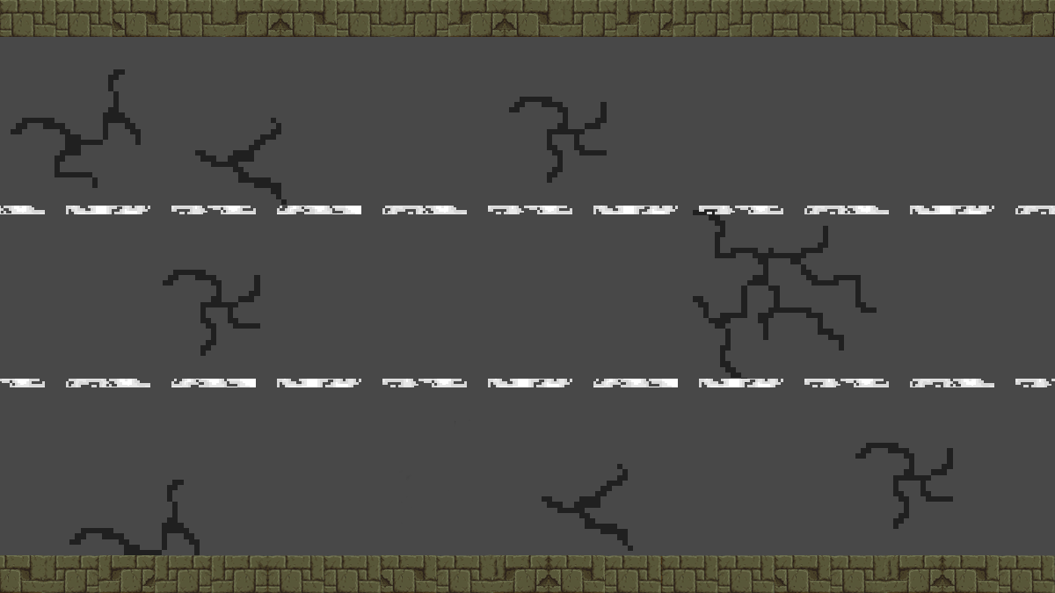

* 1. **– Fase 3:**

O Terceiro cenário é a montanha onde Sara ouviu ser o lugar onde suas perguntas serão respondidas e a paz alcançada. Nesse cenário enfrenta-se: infectados, alces, raposas, cavalos, pedras e kits médicos. Como ela está prestes a ter suas respostas, a música de fundo passa uma sensação de esperança.

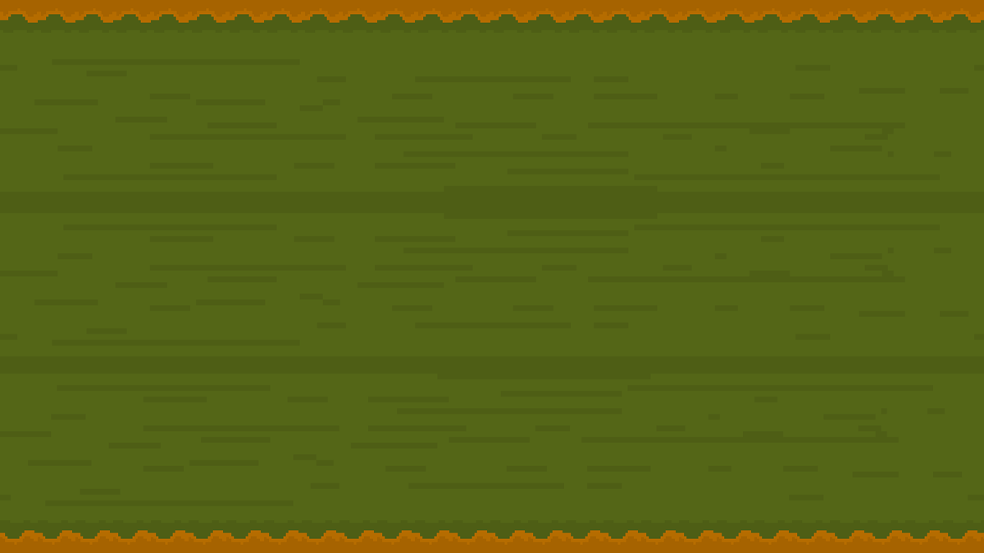

1. **Inimigos**

Todos os inimigos presentes no jogo devem ser desviados, caso contrário o jogador perde uma vida.

* 1. **– Infectados:**

Quase imóveis e violentos, mas mesmo assim estão presentes por toda parte.

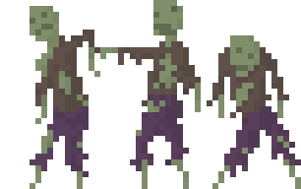

* 1. **– Bisturi:**

Objetos cortantes que estão espalhados pelo chão do hospital.



* 1. **– Pedras:**

Grandes pedaços de pedra presentes durante na rua e na montanha.



* 1. **– Buracos:**

Antigos bueiros espalhados pela rua de uma cidade que já não recebem manutenção representam um risco para pessoas com pressa.



* 1. **– Animais:**

Animais pacíficos, porem amedrontados com os infectados ao redor. Aparecem nas montanhas correndo em busca de salvarem suas vidas.







1. **Interface**
   1. **– HUD:**

A HUD do game é composta por três indicadores de coração no canto superior esquerdo que representam o total de vidas do jogador, sendo atualizado sempre que uma vida é ganha ou perdida.

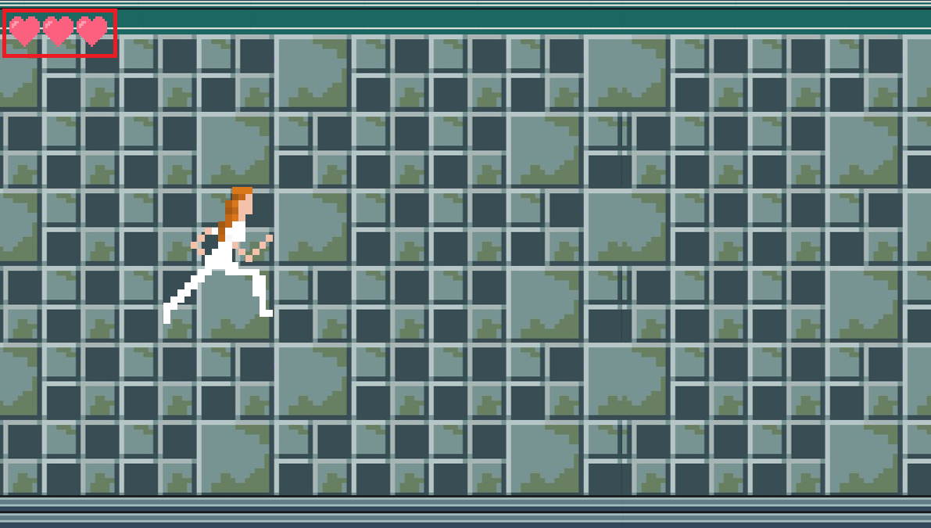

* 1. **– Interface de controles:**

Ao iniciar o jogo, o jogador é apresentado a interface de controles.

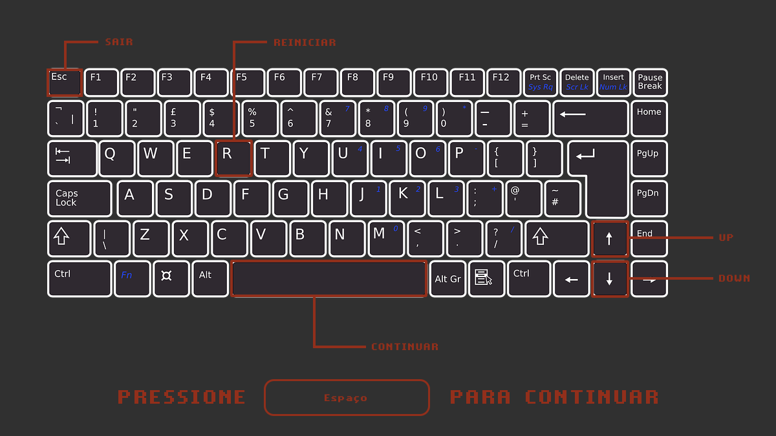

* 1. **– Tela de derrota:**

Quando todas as vidas do jogador são utilizadas, o mesmo é enviado a uma tela para que o mesmo recomece a fase ou feche o jogo.

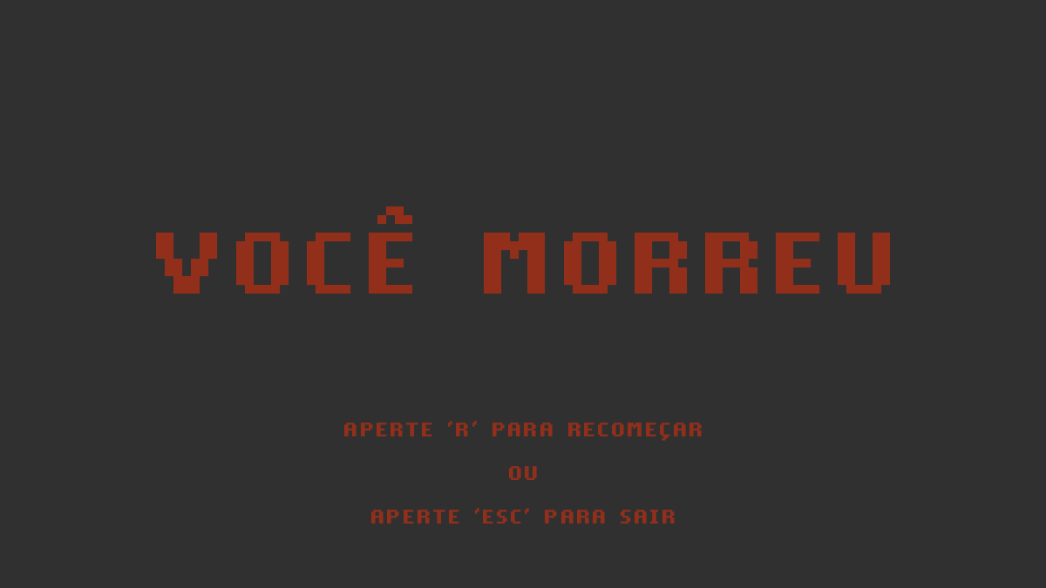

* 1. **– Tela de fim de jogo:**

Ao finalizar o jogo, uma tela de parabéns é exibida, explicando como jogar novamente ou como sair do jogo.

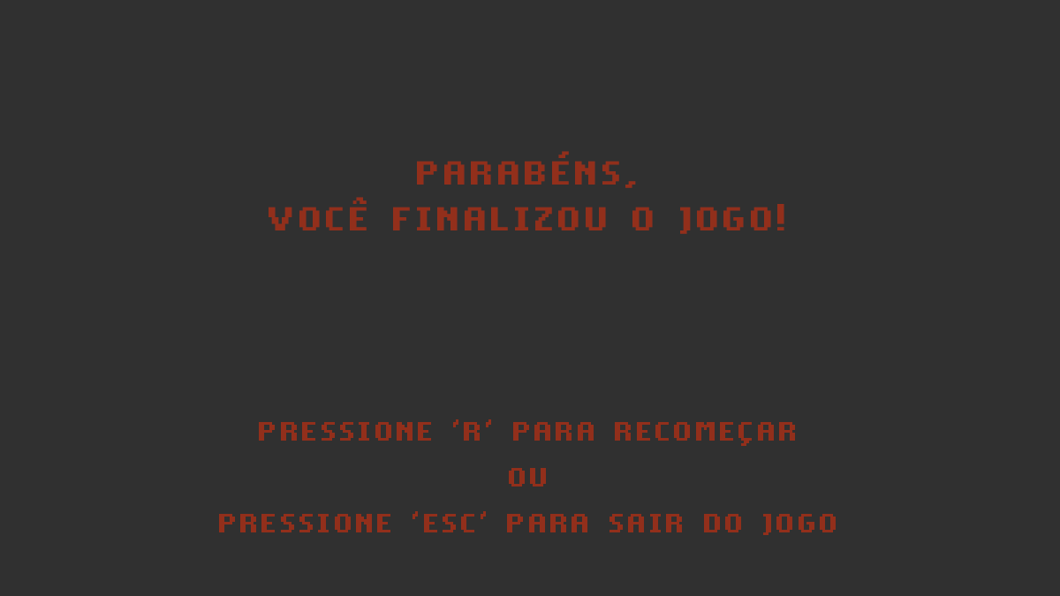

1. **Cutscenes**

As cutscenes são imagens com textos explicando a história no momento da gameplay, aparecendo nos começos e finais das fases.

* 1. **– Fase 1:**

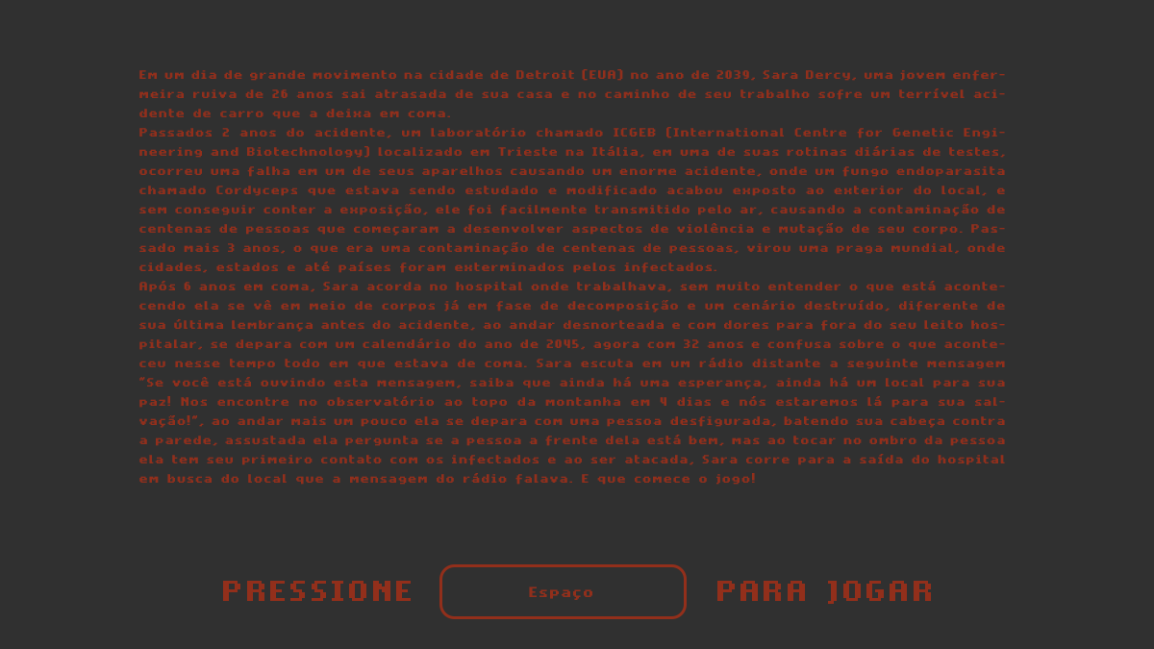

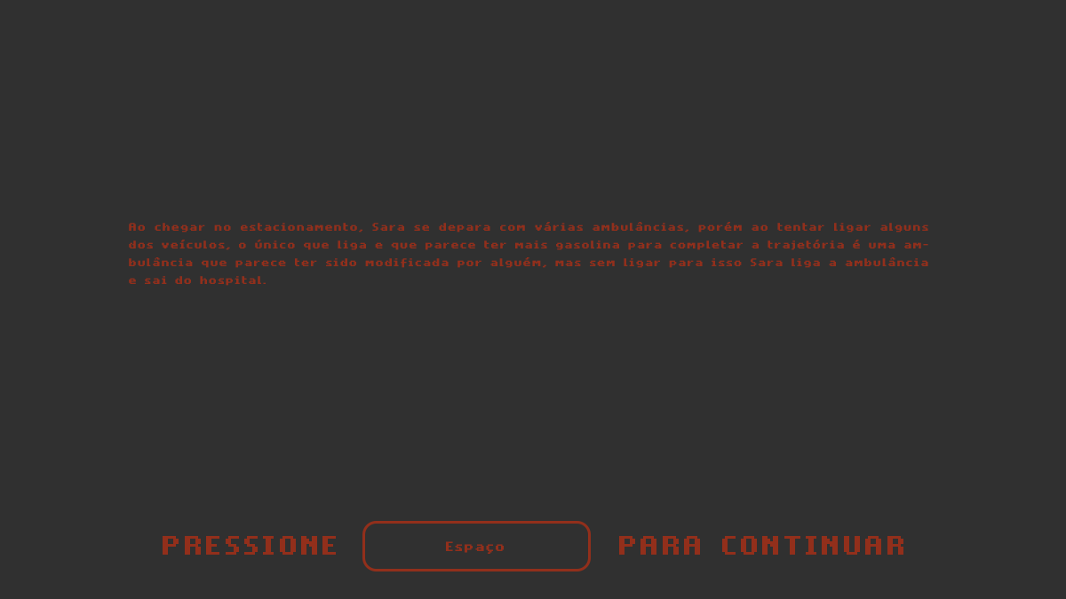

* 1. **– Fase 2:**

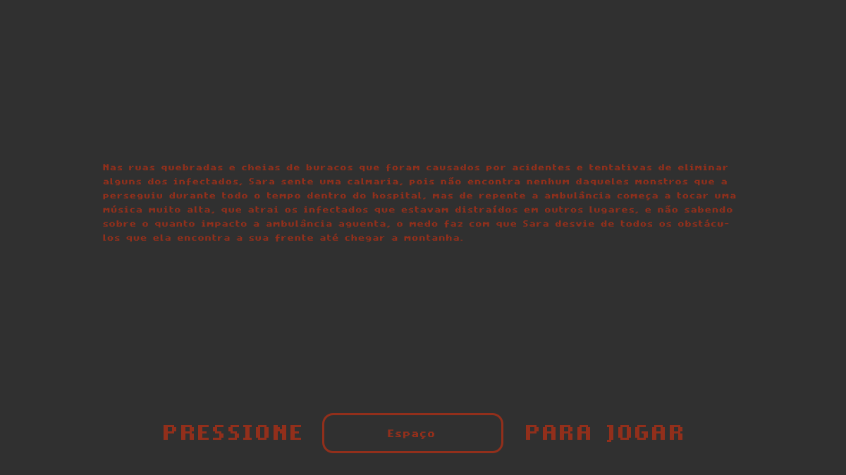

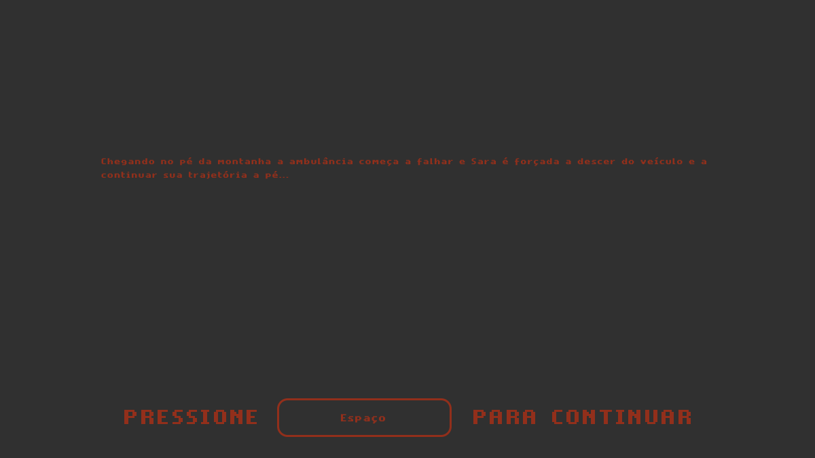

* 1. **– Fase 3:**

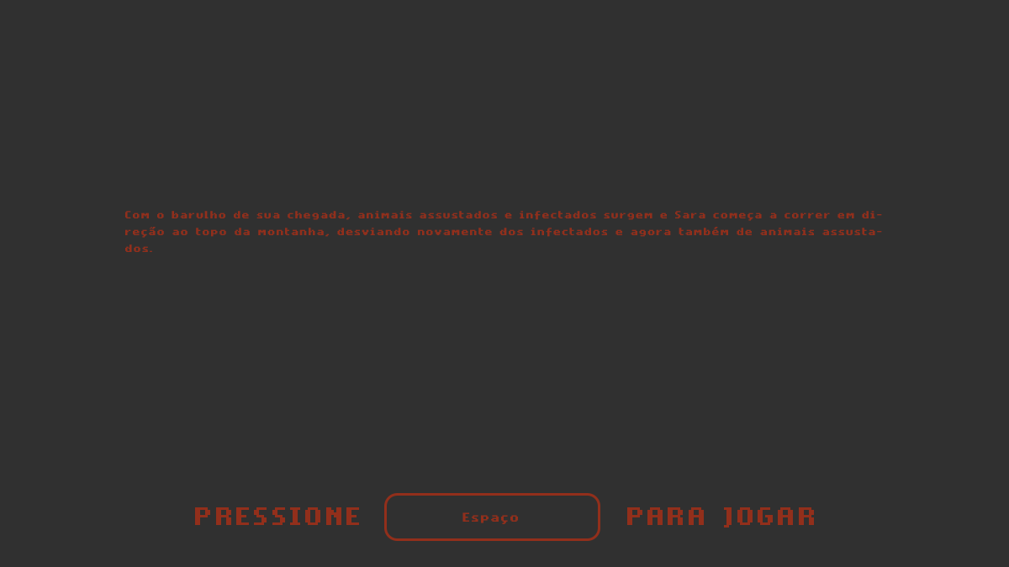

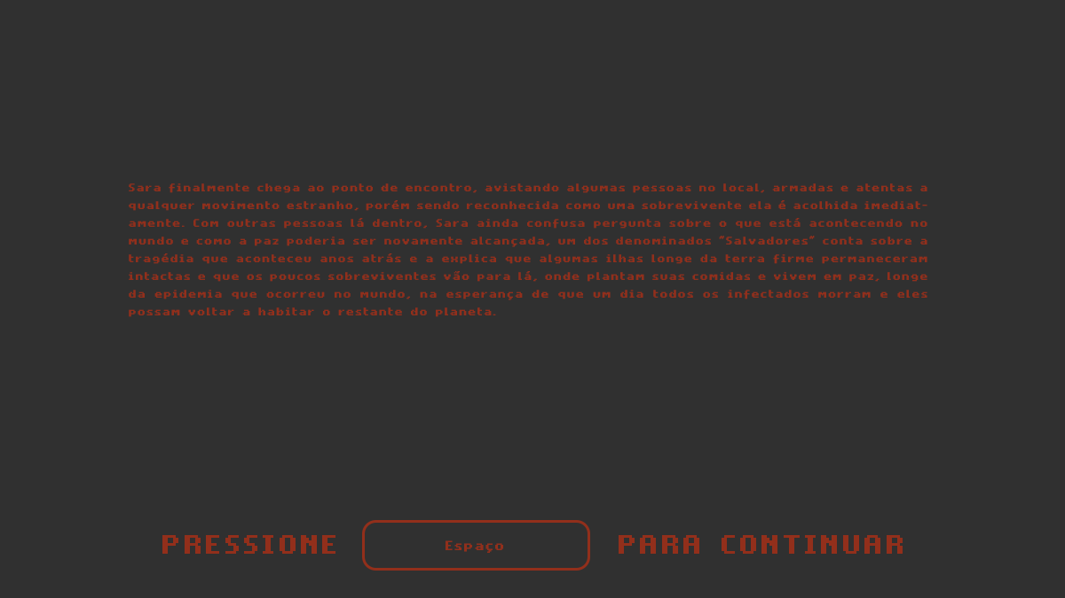

1. **Cronograma**

* Descrição detalhada do cronograma de desenvolvimento;
* Exemplo de cronograma:

|  |  |  |  |  |  |  |  |  |  |  |  |  |  |  |  |  |
| --- | --- | --- | --- | --- | --- | --- | --- | --- | --- | --- | --- | --- | --- | --- | --- | --- |
|  | **Março** | | | | **Abril** | | | | **Maio** | | | | **Junho** | | | |
| **Tarefa/Semana** | 1 | 2 | 3 | 4 | 1 | 2 | 3 | 4 | 1 | 2 | 3 | 4 | 1 | 2 | 3 | 4 | **Progreso** |
| Escrever o GDD |  |  |  |  |  |  |  |  |  |  |  |  |  |  |  |  | Completo |
| Apresentar GDD |  |  |  |  |  |  |  |  |  |  |  |  |  |  |  |  | Completo |
| Selecionar/desenhar a arte dos personagens |  |  |  |  |  |  |  |  |  |  |  |  |  |  |  |  | Em Progresso |
| Selecionar/desenhar a arte dos cenários |  |  |  |  |  |  |  |  |  |  |  |  |  |  |  |  | Em Progresso |
| Desenvolver o sistema de controle do jogador |  |  |  |  |  |  |  |  |  |  |  |  |  |  |  |  | Planejado |
| Desenvolver sistema de mapas e fases |  |  |  |  |  |  |  |  |  |  |  |  |  |  |  |  | Planejado |
| Implementar a detecção de colisão |  |  |  |  |  |  |  |  |  |  |  |  |  |  |  |  | Planejado |
| Desenvolver sistema de pontuação |  |  |  |  |  |  |  |  |  |  |  |  |  |  |  |  | Planejado |
| Implementar inimigos |  |  |  |  |  |  |  |  |  |  |  |  |  |  |  |  | Planejado |

1. **Estrutura de pastas (raiz e insumos)**

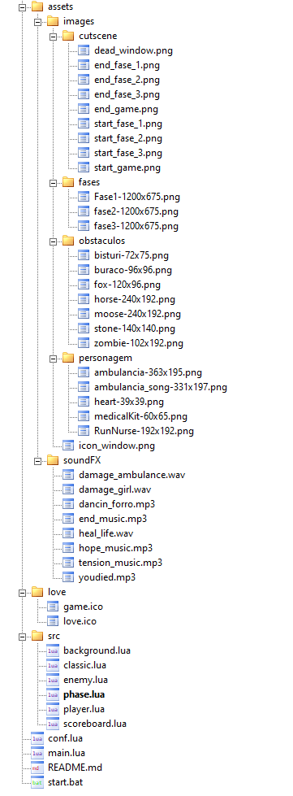

1. **Código-fonte**
2. **Referências**

**JOGOS:**

THE LAST of Us: Naughty Dog, 2013. 1 jogo eletrônico.

SUBWAY Surfers.: Kiloo Games, 2012. 1 jogo eletrônico.

SUPER MARIO BROS.: Nintendo, 1985.

**LINKS:**

https://pt.wikipedia.org/wiki/Cordyceps

https://www.icgeb.org/

ACIDENTE NUCLEAR DE CHERNOBIL. In: WIKIPÉDIA, a enciclopédia livre. Flórida: Wikimedia Foundation, 2019. Disponível em: <https://pt.wikipedia.org/w/index.php?title=Acidente_nuclear_de_Chernobil&oldid=56150551>. Acesso em: 3 set. 2019.